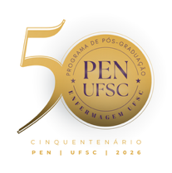
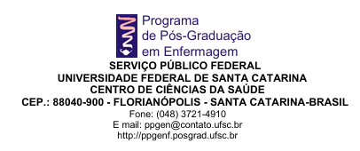

Declaração de Integridade Acadêmica e Uso Responsável de Inteligência Artificial

Nome do(a) discente:
Título do trabalho:
Versão: ( ) Projeto de dissertação/tese ( ) Trabalho final
Nível: ( ) Mestrado ( ) Doutorado
Orientador(a):
Declaro que o trabalho acima identificado foi elaborado sob minha responsabilidade acadêmica e intelectual, observando os princípios de integridade científica, ética na pesquisa, autoria responsável e respeito às normas institucionais vigentes. Em relação ao uso de ferramentas ou serviços de inteligência artificial generativa e/ou tecnologias assistidas por IA durante a elaboração deste trabalho, declaro que:

( ) NÃO utilizei ferramentas ou serviços de inteligência artificial generativa e/ou tecnologias assistidas por IA na elaboração deste trabalho.
( ) Utilizei ferramenta(s) ou serviço(s) de inteligência artificial generativa e/ou tecnologias assistidas por IA, conforme especificado abaixo:

Ferramenta(s)/serviço(s) utilizado(s): [CITAR]

Finalidade(s) de uso: ( ) apoio à organização de ideias, ( ) revisão linguística, gramatical ou estilística, ( ) tradução ou apoio à escrita em outro idioma, ( ) busca exploratória ou apoio à compreensão de conceitos, ( ) apoio à redação preliminar de trechos do texto, ( ) apoio à análise, organização ou interpretação de dados, ( ) apoio à elaboração de quadros, tabelas, figuras ou materiais complementares, ( ) formatação do texto ou adequação a normas acadêmicas e ( ) outra(s): _________________________________________________.

Declaro que todo conteúdo produzido, revisado ou apoiado por ferramentas de IA foi criticamente analisado, conferido, editado e validado por mim, sob supervisão do(a) orientador(a), quando aplicável. Reconheço que a utilização dessas ferramentas não substitui minha responsabilidade pela originalidade, precisão, qualidade acadêmica, fundamentação teórica, análise dos dados, interpretação dos resultados e conclusões apresentadas no trabalho.

Declaro, ainda, que as citações diretas, citações indiretas, paráfrases, dados, imagens, quadros, tabelas e demais conteúdos provenientes de terceiros foram devidamente identificados e referenciados, conforme as normas acadêmicas e éticas aplicáveis. Estou ciente de que a ausência de adequada atribuição de autoria, a reprodução indevida de conteúdo de terceiros, a fabricação ou falsificação de dados e a omissão de informações relevantes podem configurar infrações éticas e acadêmicas, sujeitas às medidas cabíveis no âmbito institucional e legal.

Por fim, afirmo que as informações prestadas nesta declaração são verdadeiras e que assumo integral responsabilidade pelo conteúdo apresentado no trabalho.

Local e data: Florianópolis, SC, ____ / ____ / ______

Assinatura do(a) discente

